Метод сканирования толщины чувствительного слоя полупроводниковых Si-детекторов

С.В. Артемов¹, О.О. Бахранов¹, О.Р. Тожибоев¹, Э.Т.Рузиев¹, А.А. Караходжаев¹, С.Раджапов², Ф.Х.Эргашев¹

¹Институт ядерной физики Академии Наук, Узбекистан
²Физико-технический институт Академии Наук, Узбекистан

Важной характеристикой полупроводниковых детекторов, используемых в ядерно-физических исследованиях и в смежных областях является толщина их чувствительного слоя и ее однородность. Особенно важна однородность толщины при использовании полностью обедненных («простреленных») детекторов, когда требуется информация об удельных потерях энергии (например, в ΔЕ-Е – методиках идентификации сорта ионизирующих частиц). Существует ряд способы определения толщин [1], в т. числе ядерно-физическими методами, например, по потерям энергии от альфа- и бета – излучателей. Однако при этом есть ограничения по толщине, и метод непригоден только для полностью обедненных детекторов.
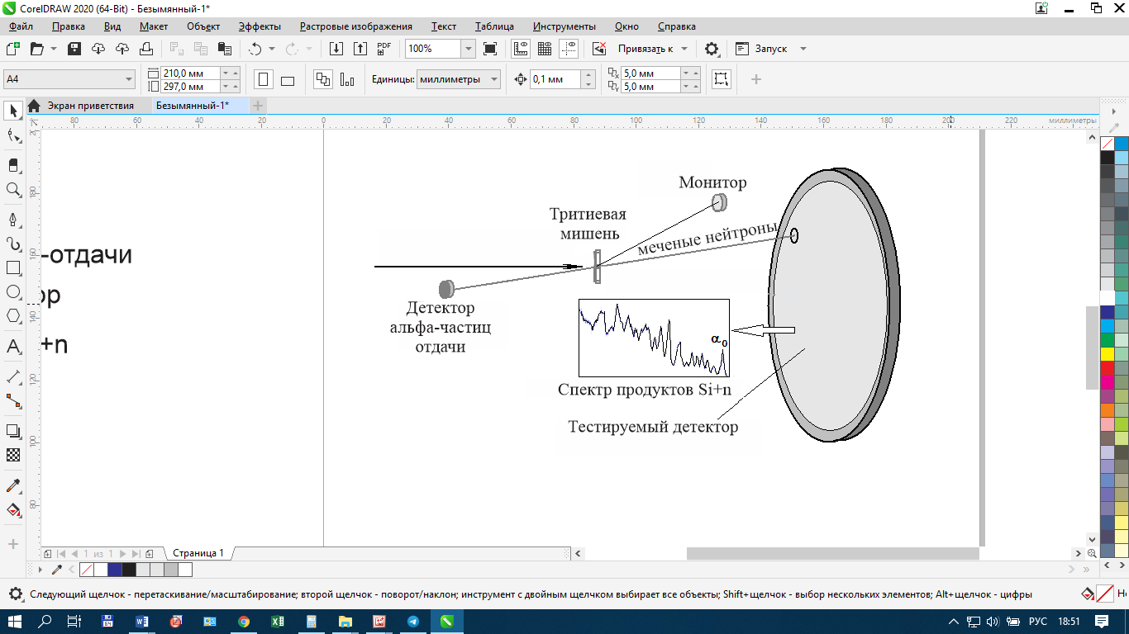
При наличии нейтронного генератора и реализованной на нем техники мечения нейтронов существует удобная возможность измерения и сканирования толщины любого детектора чувствительной области по поверхности входного окна, принцип которого понятен из рисунка. При генерации быстрых нейтронов по реакции d+T→n+α нейтрон с энергией ~14 МэВ и α-частица разлетается приблизительно в противоположном направлении. Регистрация α-частицы отдачи под задним углом коллимированным детектором определяет область попадания меченых таким образом нейтронов на поверхность тестируемого детектора. В веществе детектора (в кремнии для Si-детектора) в результате ядерных реакций образуются заряженные частицы, регистрируемые самим тестируемым детектором (см. спектр на рисунке). Например, на спектре обозначен пик, соответствующий регистрации продуктов реакции ²⁸Si(n,α)²⁵Mg_{осн.сост.}. Если набор спектра реализуется в совпадениях с регистрацией α-частицы отдачи, то скорость счета событий N=N_{tag} прямо пропорциональна толщине чувствительной зоны детектора в области попадания меченых нейтронов.
Рис. 1. Принцип измерения
Точность определения толщины зависит лишь от статистической обеспеченности в спектрах и от пробега наиболее короткопробежных продуктов реакции. Поскольку этот метод измерения относительный, первоначально производится калибровка сопоставлением со спектром от детектора с известной толщиной чувствительной области. При сканировании производится нормировка на интенсивность нейтронного потока с использованием отдельного мониторного детектора нейтронов. Работоспособность методики была проверена на детекторах различных конфигураций и размеров входного окна.

Литература
- S.V. Artemov et al. Bull. Rus. Acad. of Sci.: Physics, 2009, V.73, No. 4, 502.

